Vážení spoluobčané,
v úvodu našeho prosincového zpravodaje si Vám dovolujeme popřát k nadcházejícím svátkům všechno dobré, vánoce plné míru a pohody, radostný nový rok a naší obci úspěšný rozvoj, rozkvět a uskutečnění naplánovaných akcí a projektů.

Aktuálně:

V sobotu 1. prosince čeká děti na sále restaurace U DUBU mikulášská nadílka, začátek v 15.00 hodin.
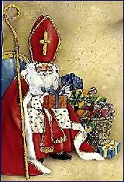

Dospělé zveme na mikulášskou zábavu, která se koná v sobotu 8. prosince na sále
U Dubu, hraje FALCO.

Upozorňujeme na změnu termínu odvozu komunálního odpadu o vánočních svátcích a v lednu 2008:
Z pátku 28.12. přesun na sobotu 29.12.
Z pátku 4.1. přesun na sobotu 5.1.

K problematice komunálního odpadu dále sdělujeme, že na obecním úřadě jsou k vyzvednutí nové pytle na recyklovaný odpad pro KOVOVÉ OBALY. Tímto zároveň žádáme obyvatele obce, aby pytle na recyklovaný odpad (oranžové na nápojové kartony, žluté na domácí plast, šedé na kovové obaly) odkládali pod restauraci U Dubu, a ne na stanoviště ke kontejnerům.

Za letošní rok jsme gratulovali dvacetitřem našim občanům k jejich výročím a v příštím roce budeme
pokračovat:

Leden: Horák Oldřich
Vinš Josef

Únor: Hykmanová Vlasta
Krejčíková Eva

Ze zastupitelstva:

- v měsíci listopadu odstoupila na vlastní žádost místostarostka Alena Machová. Na posledním zastupitelstvu byla na tuto funkci odsouhlasena
Jana Mališová.
- Na uvolněné místo v zastupitelstvu měl dle výsledků voleb 2006 nastoupit pan Ivan Kabelka, který se svého místa vzdal. Dalším náhradníkem dle kandidátky byla paní Eva Dudková, která se po složení slibu stala členkou zastupitelstva.

- Na minulém zastupitelstvu byl předložen návrh p. J. Zelinky na zrekonstruování bytové jednotky v suterénu budovy OÚ. Tuto rekonstrukci provede p. Zelinka na vlastní náklady, včetně práce a materiálu. Na tuto akci bude sepsána darovací smlouva mezi Obcí Pulečný a panem Zelinkou.
- Dále byla odsouhlasena rekonstrukce bytové jednotky v budově OÚ v přízemí. Rekonstukci provede bez finanční náhrady p. Libor Maňaska. Z rozpočtu se zaplatí vnitřní vybavení (sprch. kout, WC, umyvadlo, kuchyňská linka).
Oba nově vybudované byty I. kategorie budou nabídnuty za tržní nájemné žadatelům, kteří jsou příslušni k naší obci.

- Na zastupitelstvu byl upřesněn ceník pozemků:
stavební pozemky – 300,- Kč/m²
trvalý travní porost, který není v ÚP
jako zastavitelný – v rozmezí od
40,- do 100,- Kč/m²
ostatní komunikace – 10,- Kč/m ²
pozemky pod el. ved. – 10,- Kč/m²

- V měsíci listopadu probíhají finální práce na dokončení projektu vodovod a kanalizace. Byly potřeba souhlasy vlastníků pozemků, kde se vedení dotkne těchto pozemků.

- Byla aktualizovaná a schválena další obecní vyhláška č. 4/2007 O místním poplatku ze psů.

- Nadále jsou pro obec k dispozici čtyři pracovníci, kteří si plní svůj trest veřejně prospěšných prací. Jedná se o úklid u autobusových zastávek, uklízení pozemku před restaurací atd. Do dnešního dne zbývá odpracovat pro obec cca 200 hodin.

- Náměty a nápady potřebných prací pro obec můžete sdělit osobně, telefonicky (mobil 724 261 161) či mailem. Zároveň vyzýváme občany, zda-li by měl někdo zájem o přívýdělek na pomocných pracech na zlepšení vzhledu obce (sekání trávy, údržba zeleně, atd), nechť se obrátí na OÚ.

- Na Klíčnově stojí nová autobusová zastávka, kterou zhotovila z dotace Ministerstva pro místní rozvoj rychnovská firma TAXUS, bez finanční účasti obce.

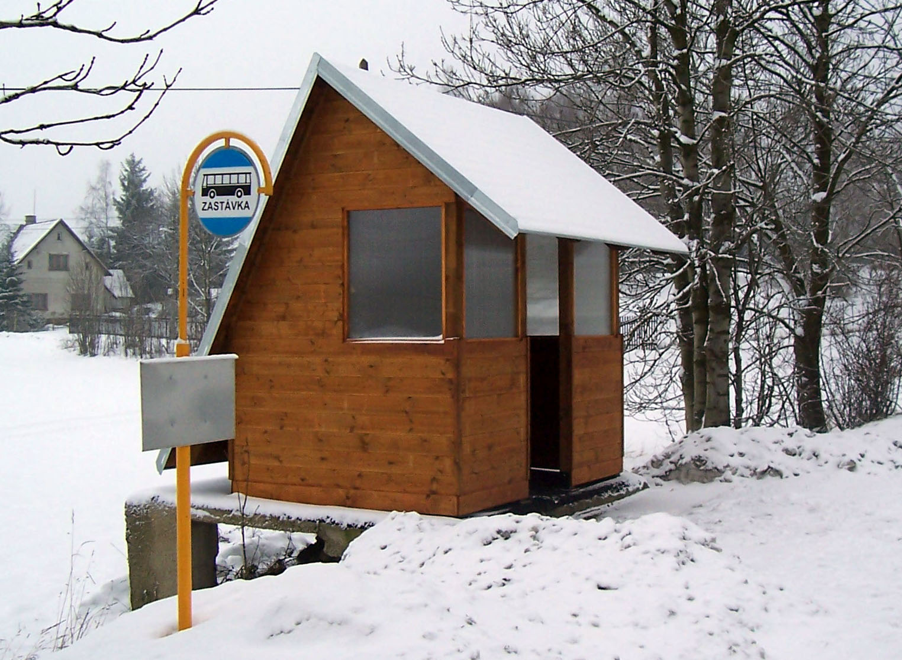

Stručná informace o nových poplatcích u lékaře:

Od 1. ledna 2008 pacient zaplatí:
30 korun za návštěvu praktického lékaře
30 korun každá položka na receptu
60 korun den v nemocnici
90 korun pohotovost

Neplatí se:
- | Preventivní prohlídky
- | Telefonická konzultace s lékařem
- | Předepsání receptu bez vyšetření
- | Návštěva lékaře, kdy není provedeno klinické vyšetření
- | Jednodenní chirurgické výkony nejsou  zpoplatněny 60 korunami za pobyt v nemocnici
- | Hemodialýza
- | Vyšetření při odběru krve, plazmy nebo kostní dřeně
- | Předoperační vyšetření
- | Výpis ze zdravotní dokumentace
- | Vydávání zdravotnických prostředků na  poukaz není zpoplatněno
- | Na receptu mohou být jen dva léky, ale po  třech baleních. Platba s počtem balení neroste
- | Poplatek 30 korun se neplatí u léků  předepsaných na recept, ale plně hrazených  (antikoncepce nebo když lékař vyznačí na  receptu: hradí pacient)
- | Prohlídky během těhotenství

Pokračování o historii:

Obec měla od r. 1902 vlastní hřbitov, pozemek na něj odstoupil Josef Wawersich čp.18. Hřbitovní kaple a kříž byly zřízeny r. 1906. Z jara 1918 byl zvon ze hřbitova odebrán a roztaven na válečné účely, ale v r. 1924 mohl být vysvěcen nový zvon.
Jako kuriozita budiž poznamenáno, že v létě 1924 shořela chatrná hasičská zbrojnice a roku 1926 byla postavena nová.
V roce 1927 dali Arnold Kittel, August Wenzel, Vinzenz Massopust a Artur Wabersich pozemek na kapli; 1930 byl založen spolek pro postavení a udržení kaple. Jeho předsedou byl Franz Ullrich, pak Josef Miller ml. a Rudolf Wabersich. Pomocí mnoha darů 240 členů a obyvatel slavnostně vysvětil kapli „Navštívení pany Marie“ 8. 7. 1934 vikář Josef Jahn za přítomnosti rychnovského faráře Rudolfa Schwalke. Roku1935 vysvětil p. farář i zvon na kapli.
U mostu přes Mohelku na konci obce u Rychnova stála socha sv. Jana Nepomuckého od r.1810 obecní katastr dělily čtyři kříže, na horním konci obce u Kopaniny Krásná, r. 1796 Christophem Peukertem věnovaná socha , korunovaná Pietou a ozdobená pískovcovými reliéfy sv.Josefa , Jáchyma a Anny. Před novou školou je pomník padlým a nezvěstným z roku 1914 – 1918.
Na Kopaninském kopci stála myslivna a na vrcholu 55m vysoká zděná rozhledna , z níž byl překvapivě krásný výhled do všech stran: na Ještěd, Jizerské hory a Krkonoše jakož i do Českého středohoří . Při dobré viditelnosti byly vidět i pražské věže.
V letech 1917-1918 zemřelo v této obci mnoho mladších lidí na neštovice.
Také vlastní spořitelna v nové budově začala působit r.1930 pro veřejnost prostřednictvím Spořitelního a záložního spolku. Jeho předsedou byl August Preissler (čp.127), tajemníkem Alfred Bröckelt. Dne 8. října 1938 přišlo do obce říšskoněmecké vojsko, ale přední voj se podle mnichovské smlouvy zastavil uprostřed obce na odbočce silnice Klíčnov-Dalešice. Horní část Klíčnova a Kopaniny byly ještě do 10.10. obsazeny Čechy.
Tohoto dne došlo k bouřlivé rozmíšce s Čechy. Německé vojsko jim předložilo ultimatum. Během dvou hodin se museli stáhnout za okresní a jazykovou hranici. A za 14 dní došlo dalšímu vzbouření, protože Češi obsadili část silnice, která vede z Kopaniny do Frýdštejna a chtěli pro sebe nárokovat i nejvyšší místo obce s rozhlednou. Nakonec bylo všechno smírně vyřešeno, Češi se museli držet za okresní hranicí.
Při obsazování nebyl žádnému Čechovi zkřiven ani vlas. Někteří z nich prodali své domy a odešli do nitra Čech, mnozí zůstali v obci.
Co za staletí obyvatelé Pulečného, Klíčnova a Kopaniny s láskou a námahou vybudovali, přišlo v roce 1945 vniveč. Obsadili to Češi. Téměř všichni obyvatelé přišli do lágru v Rychnově nebo Rýnovicích. . Mladí lidé museli na nucené práce do Čech a byli později vypovězeni.
Sedm lidí si ze zoufalství vzalo život, dva byli zastřeleni hloubkovými letci a dva umučeni Čechy. Ve druhé světové válce padlo nebo bylo nezvěstných 48 mladých Pulečanů.
Škola a spořitelna byly přeměněny na byty, pošta r.1946 zrušena. Sv. Jan z Nepomuku byl z mostu sňat a o kousek přesazen, polní kříže a socha sv.Anny matky přemístěna. Celá obec byla připojena k Rychnovu.

Kulturní život
Toto bylo přiměřeně vytvořena spolky.
Na slavnosti, zvláště tělocvičné a pěvecké, hasičů a mládeže, jakož i masopust a posvícení se hodně drželo.
( cifry u následujících jmen znamenají čp., s označením K znamená Klíčnov

Sbor dobrovolných hasičů
Byl založen r. 1874 Počet členů asi 180. O hasiče se zasloužili Appelt Anastas, Wabersich Artur(158) Preisler Franz (130) Schmidt Ernst (86) Schmidt Ernst (153) Brosche Wenzel (K 18) Peukert Ernst (K 24) Wenzel August (70) Massopust August (K 1) Schmidt Rudolf (90) Wabersich Emil (18) a Lang Adolf (9) Pan Franz Preißler (130) byl v l. 1924 – 1933 okresním inspektorem hasičského okresu Jablonec

Zdravotnický oddíl
podléhal hasičům pod vedením obvodního lékaře Krejci z Rychnova. Do r. 1938 byli nemocní na nosítkách pěšky nošeni členy oddílu do jablonecké nemocnice. Po připojení k Říši převzal zdravotníky Červený kříž.Následující dámy a pánové se zvláště zasloužili: Wenzel August (70) Wabersich Rudolf (129) Wabersich Karl (20) Massopust Adolf (K 1) Wabersích Marie (K 4) Wabersich Marie (20) a Kottek Ida (20).

Pěvecký sbor „Deutscher Sängerbund“
Byl založen r. 1871 má asi 80 členů. Jako sbormistři působili Massopust Karl ( Rychnov 1) Preißler Rudolf (85) a Maschke Artur (130) Jako zpěváci se osvědčili zejména Ullrich Franz (21) Wabersich Hugo( 4) Feix Willoi ( 32) Wabersich Rudolf (129) Maschke Berta, Börnert Anna (31) Feix Anna (32) a Schöffel Hilda (25) Spolek . pěveckými stolními a pestrými večery. silně obohatil kulturní život v obci Později vznikly ještě dva pěvecké sbory.

Čtenářský spolek
Založen 1873, asi 50 členů. Podílel se na něm podstatně Peukert Albrecht, (K 32), Peukert Ernst ( K 24) Massopust Vinzenz ( 37) Peukert Anton (K 31) Schmidt Josef ( 106) a Peukert Josef ( 68)
Ve dvacátých letech spolek zanikl

Tělovýchovný spolek
Byl založen r. 1886 a měl přibližně 80 členů. Jako spolupracovníci byli zejména činní: Applt Anastas (158), Maschke Josef, (31) Maschke Oswald (31) Cermak Josef (33) Weiss Ernst (147) Appelt Oskar (158) Preißler Richard (121), Rößler Arnold (22) Hollmann Ernst (23) Preißler Erich (154) Schöffel Ernst (25) Preißler Emil (107) Miller Rudolf (72) Preißler Manfréd (0127) a Heidrich Karl (skokan na lyžích). V létě se cvičilo na vlastním cvičišti, v zimě v sále hostince U dubu..

